ŽIVOTOPIS
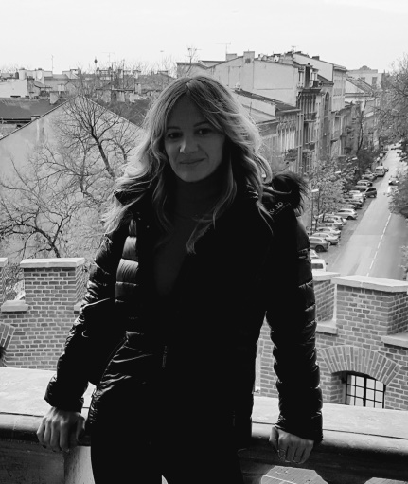
Slavica Vrsaljko rođena je i živi u Zadru. Godine 2003. diplomirala je na Odjelu za hrvatski jezik i književnost Filozofskoga fakulteta u Zadru. Od 2003. do 2006. godine predaje hrvatski jezik i književnost u Srednjoj školi kralja Zvonimira u Kninu. Od 2006. godine radi na Odjelu za izobrazbu učitelja i odgojitelja Sveučilišta u Zadru. Nakon uspješno završenog Poslijediplomskoga doktorskog studija kroatistike Filozofskoga fakulteta Sveučilišta u Zagrebu 2012. godine obranila je doktorsku disertaciju s temom Razgovorni stil hrvatskoga standardnog jezika pod mentorstvom prof. dr.sc. Josipa Silića, emeritus. Zvanje docenta stekla je godine 2015.
Nositeljica je sljedećih kolegija: Hrvatski jezik 1. i Hrvatski jezik 2. te Hrvatski jezik akademske komunikacije te Stilogenost jezičnih sredstava. Osim toga izvodi vježbe iz kolegija Norme hrvatskoga standardnog jezika i Metodike nastave hrvatskoga jezika i književnosti te seminare iz kolegija Ovladavanje hrvatskim standardnim jezikom. Od akademske godine 2012./2013. do akademske godine 2017./ 2018. izvodi vježbe iz kolegija Akademsko pismo i jezična kultura na Odjelu za turizam i komunikacijske znanosti. U akademskoj godini 2016./2017. izvodi kolegij Hrvatski jezik 2. na Odjelu za nastavničke studije u Gospiću. Također od akademske godine 2013./2014. izvodi kolegij Kultura govorenja i pisanja na seminaru za turističke vodiče.
Članica je organizacijskoga odbora sljedećih međunarodno-znanstvenih skupova: Perspektive cjeloživotnoga obrazovanja učitelja i odgojitelja, Dijete i estetski izričaji, Stoljeća zadarskoga školstva, Suvremeni pristup odgoju i obrazovanju darovite djece i učenika te Identitet i različitost u odgoju i obrazovanju časopisa Magistra Iadertina. Zajedno s Robertom Bacaljom urednica je Zbornika radova Od glagoljaške tradicije do suvremene škole.
Lektorirala je velik broj zbornika radova i monografija. Kontinuirano sudjeluje na velikom broju znanstvenih skupova te objavljuje znanstvene i stručne radove.
U sklopu ERASMUS + programa održala je predavanja na sveučilištima u Portugalu, Španjolskoj i Poljskoj.
https://www.bib.irb.hr/pregled/znanstvenici/293452

